NSosyal Duygu Katmanı
Duygu-Duyarlı, Açıklanabilir ve Koruyucu Bir Sıralama Katmanı
TEKNOFEST NSosyal İnovasyon Yarışması 2026
Tema: Sosyal Yapay Zekâ
Teknik Rapor
24 Ağustos 2026

İÇİNDEKİLER
İÇİNDEKİLER 2
PROJE ÖZETİ 3
KATMA DEĞER VE YENİLİKÇİLİK 4
TEKNOLOJİ KULLANIMI 6
YAYGIN ETKİ 14
SÜRDÜRÜLEBİLİRLİK 17
PROJE TAKVİMİ 18
TAKIM YAPISI 20
KAYNAKÇA 21

PROJE ÖZETİ
1.1. Proje Konusu ve Amacı
Bu proje, NSosyal (T3 Vakfı ve Baykar Teknoloji iş birliğiyle geliştirilen, ~700 bin'i aşkın aktif kullanıcısı bulunan, reklamsız bir yerli mikroblog platformu) için duygu-duyarlı, açıklanabilir ve koruyucu bir sıralama ve şeffaflık katmanı geliştirmeyi konu alır. Sosyal medya akışlarının çoğu "en yüksek etkileşim" hedefiyle optimize edilir; bu durum olumsuz ve kutuplaştırıcı içeriğin yapısal olarak ödüllendirilmesine yol açabilir. Bu soyut bir varsayım değildir: Facebook'un kendi iç araştırması, "öfke" tepkisi taşıyan gönderilerin çok daha fazla etkileşim aldığını ortaya koymuştur [13]; bağımsız, hakemli bir çalışma ise haber başlıklarındaki her ek negatif kelimenin tıklama oranını %2,3 artırdığını nedensel olarak göstermiştir [10]; kırılgan duygu durumlarının reklamcılık amacıyla hedeflenmesinin de belgelenmiş bir emsali bulunmaktadır [14] (ayrıntılar için bkz. Bölüm 2.1). Projenin amacı, kullanıcının ilgi alanından hiç sapmadan, yalnızca o an olumsuz bir davranışsal örüntüye ("olası spiral") girip girmediğini fark eden ve buna göre içerik dozunu nazikçe ayarlayan, kararlarının tamamı denetlenebilir/açıklanabilir bir sistem sunmaktır. Proje, birincil olarak Sosyal Yapay Zekâ temasına hitap eder; açıklanabilir sıralama motoru ve şeffaflık paneli üzerinden Kullanıcı Katılımı ve Arayüz/Kullanıcı Deneyimi (UI/UX) temasına, üretici paneli önerisiyle de İçerik Ekonomisi temasına organik olarak dokunur. Bu amaç, yarışmanın Bölüm 1'inde (Yarışma Amacı) sayılan temel hedeflerle doğrudan örtüşür: yapay zekâ destekli yeni nesil sosyal medya platformları geliştirilmesi ve güvenli, etik, şeffaf, kullanıcı mahremiyetini önceleyen çözümler hedefleri, projenin tam da adresi olduğu alanlardır. Aynı bölümde sosyal medyanın yaygınlaşmasının beraberinde getirdiği ihtiyaçlar arasında ayrıca açıkça sayılan kullanıcı refahının korunması ihtiyacı, bu projenin doğrudan çıkış noktasını oluşturmaktadır.
1.2. Proje Kapsamı ve Yöntemi
Projenin kapsamı, sosyal ağ deneyimini koruyan ve yapay zekâyı sessiz bir kalite katmanı olarak kullanan uçtan uca bir prototiptir. FastAPI sunucu; herkese açık aday gönderileri, kullanıcı/profil verilerini, örnek haber havuzunu ve açıklama uç noktalarını sağlar. Tarayıcıdaki yerel ajan ise durma süresi, tıklama, yorum ve gönüllü tepki sinyallerini IndexedDB içinde tutar; konu ilgisini, içerik çeşitliliğini ve duygusal yoğunluk dengelemesini açıklanabilir bir skorla birleştirerek akışı cihaz üzerinde yeniden sıralar. İçerik kaldırılmaz; yalnızca sıralamadaki ağırlığı değişebilir. Çözüm; ana akış, hikâyeler, kullanıcı profilleri, Keşfet, Haberler, İçgörü ve ayrı Jüri/Teknik görünümünden oluşur. NSosyal veya T3 AI'a gerçek API erişimi yoktur; sistem bağımsız ve entegrasyona hazır bir kanıt-of-konsepttir. Davranışsal çıkarımlar teşhis olarak sunulmaz; kullanıcı tepkisi gönüllüdür ve tahminden daha güçlü bir sinyal olarak ele alınır.

KATMA DEĞER VE YENİLİKÇİLİK
2.1. Problem Tanımı ve Mevcut Çözümler
Bölüm 1.1'de değinilen örüntünün arkasında belgelenmiş, kamuya mal olmuş kanıtlar vardır. Wall Street Journal'ın 2021'de yayımladığı "The Facebook Files" dizisi, şirketin "öfke" tepkisini 2017-2018'de algoritmada beğeniden 5 kat ağırlıklandırdığını, iç araştırmacıların bunun kutuplaştırıcı/yanlış bilgi içeren içeriği ödüllendirdiğini fark edip bu ağırlığı sonradan düşürdüğünü ortaya koymuştur [13]. Akademik tarafta, yaklaşık 105.000 haber başlığı varyasyonunun ~5,7 milyon tıklama üzerinden analiz edildiği randomize kontrollü bir çalışma, bu etkinin (%2,3'lük tıklama artışı) yalnızca bir korelasyon değil, nedensel bir ilişki olduğunu göstermiştir [10]; olumsuz haberlerin sosyal medyada daha fazla paylaşıldığı da ayrıca doğrulanmıştır [11][12]. Pasif/olumsuz içerik tüketiminin kaygı ve stresle ilişkisi de literatürde tutarlı biçimde destekleniyor: 141 çalışmayı kapsayan bir meta-analiz bu ilişkiyi orta güçte doğrularken [4], doomscrolling'e odaklanan bir başka çalışma bu davranışı kaygı, stres ve kontrol kaybı hissiyle ilişkilendirmektedir [5]. Kırılganlık durumunun ticari olarak istismar edilmesinin de gerçek bir emsali vardır: 2017'de The Australian gazetesi, Facebook'un iç bir belgesinin, gençlerin ne zaman "değersiz" veya "güvensiz" hissettiğini tespit edip bunu reklam hedeflemesi için bir fırsat olarak sunduğunu haberleştirmiştir [14].
Piyasadaki mevcut çözümler, bu problemi doğrudan hedef almak yerine dolaylı ve genellikle isteğe bağlı (opt-in) önlemlerle sınırlı kalmaktadır. Instagram'ın 2021'de tanıttığı "Take a Break" hatırlatıcıları, kullanıcıyı 10/20/30 dakikalık aralıklarla uygulamadan uzaklaşmaya davet eder [17]; TikTok da benzer şekilde "Scheduled Breaks" ve bir ekran-süresi paneli sunar [18]. Ancak bu araçlar iki ortak sınırlılık taşır. Birincisi, hangi içeriğin tüketildiğinden veya kullanıcının o an nasıl hissettiğinden tamamen bağımsızdır; yalnızca geçen süreye bakarlar. İkincisi, sıralama algoritmasının kendisine hiç dokunmazlar; yalnızca üzerine isteğe bağlı bir hatırlatma katmanı eklerler, kullanıcı görmezden gelebilir. Daha genel olarak, piyasadaki çözümler büyük ölçüde iki eksende yetersiz kalmaktadır. Birincisi şeffaflık eksikliğidir: kullanıcı neden belirli bir içeriği gördüğünü genellikle bilmez. İkincisi refah-körü tasarımdır: sıralama yalnızca etkileşimi optimize eder, kullanıcının o anki duygusal kırılganlığını hiç hesaba katmaz. Sonuç olarak, kullanıcı refahını sıralama kararının kendisine entegre eden, açıklanabilir ve içerik-duyarlı bir çözüm, piyasada hâlâ ele alınmamış gerçek bir problem olarak durmaktadır; bu proje tam olarak bu boşluğu hedef almaktadır.
2.2. Çözüm Fikri, Özgünlük ve Yerlilik
Geliştirilen çözüm, iki katmanlı açıklanabilir bir sıralama motorudur. İlgi skoru, kullanıcının platformda beyan ettiği ilgi alanlarıyla (örneğin spor, teknoloji, gündem) bir gönderinin konusunun ne kadar örtüştüğünü ölçer; klasik bir kişiselleştirme sinyali gibi çalışır. Refah skoru ise tamamen farklı bir soruya cevap verir: kullanıcı şu anda olası bir "spiral" içinde mi? "Spiral", kullanıcının kısa sürede art arda, olumsuz ve yoğun duygulu içerikte uzun süre durup neredeyse hiç aktif tepki vermediği; doomscrolling olarak bilinen davranışa benzeyen bir davranışsal örüntüyü tanımlar (bkz. Bölüm 3.2). Bu örüntü, eğitilmiş bir sınıflandırıcı tarafından 0 ile 1 arasında bir "spiral seviyesi" olarak tahmin edilir; seviye yükseldikçe kullanıcının ilgi alanının içinde kalınarak yalnızca daha az tetikleyici içeriğe doğru bir kayma sağlanır, ilgi alanı hiç terk edilmez. İlgi skoru ile refah skoru birlikte gönderinin final skorunu oluşturur ve akış bu skora göre sıralanır.
Motorun akademik bir emsali vardır: "Collective Well-Being aware Recommendation Systems (CWB-RS)" kavramı, etkileşim optimizasyonu yerine uzun vadeli kümülatif refahı maksimize etmeyi önerir [7]; endüstri/politika düzeyinde de benzer "insan-öncelikli" sıralama ilkeleri savunulmaktadır [8]. Özgünlüğün temel kaynağı, kararların nasıl üretildiğidir. Birçok tavsiye/sıralama sistemi, kendi kararını kendisi de tam olarak açıklayamayan büyük ve karmaşık modellere (örneğin derin sinir ağlarına) dayanır; bu modeller kullanıcıya yalnızca "bana güven" diyebilir, "neden" sorusuna gerçek bir cevap veremez. Bizim sistemimizde ise her karar (spiral seviyesi, refah cezası, final skor) denetlenebilir, açıklanabilir modellerle (lojistik regresyon/SGD) üretilir ve şeffaflık panelinde kullanıcıya gösterilir.
Mevcut piyasa çözümleriyle karşılaştırıldığında (bkz. Bölüm 2.1) fark somuttur: Instagram'ın Take a Break'i ve TikTok'un Scheduled Breaks'i yalnızca geçen süreye bakan, içerikten ve kullanıcının anlık duygu durumundan tamamen bağımsız, isteğe bağlı hatırlatıcılardır; kullanıcı bunları tek dokunuşla görmezden gelebilir. Bizim çözümümüz müdahaleyi ayrı bir hatırlatma katmanına değil, sıralamanın kendisine gömer: karar geçen süreye değil içeriğin duygusal yoğunluğuna ve kullanıcının o anki davranışsal örüntüsüne dayanır, kullanıcıdan hiçbir ek adım beklemeden otomatik işler. Çözümün pazarda uygulanabilir olması, prototipin NSosyal'in mevcut arayüz mantığına bilinçli olarak sadık kalınarak tasarlanmış olmasından (bkz. Bölüm 3.3) ve önerilen düşük maliyetli sürdürülebilirlik modelinden (bkz. Bölüm 6.1) anlaşılabilir.
Yerlilik bileşenleri somuttur:
- NSosyal'in kendisi T3 Vakfı ve Baykar Teknoloji tarafından geliştirilen yerli bir platformdur.
- Duygu analizi için kullanılan temel model Türkçeye özel eğitilmiştir ve bu model, bağımsız doğrulamada bulunan bir zayıflık (bkz. Bölüm 3.2) üzerine ekibimiz tarafından yeniden eğitilerek (fine-tuning) doğruluğu %69,8'den %94,3'e çıkarılmıştır; yani kullanılan yapay zekâ bileşeni yalnızca tüketilen değil, yerel olarak geliştirilen bir teknik varlıktır.
- NSosyal'in mevcut T3 AI bileşeni (otomatik yanıt, çok dilli yorumlama, filtreleme/moderasyon), duygu-analizi katmanımızın önerilen bir uzantısı olarak konumlandırılmıştır.

TEKNOLOJİ KULLANIMI
3.1. İzlenecek Yöntem, Altyapı ve Sürüm Kontrolü
Backend Python/FastAPI ile geliştirilmiştir. Sunucu; aday içerik, profil, haber, demo paketi ve teknik inceleme verilerini REST uç noktaları üzerinden sağlar. Duygu analizi için Türkçe BERT, davranışsal sınıflandırıcılar için scikit-learn bileşenleri korunmuştur. Güncel yarışma prototipinde kişiselleştirme katmanı ayrıca tarayıcıda çalışan, bağımlılıksız bir JavaScript ajanıyla uygulanmıştır: ham etkileşim geçmişi IndexedDB'de kalır; sunucuya yalnızca herkese açık aday içerik isteği gider. Frontend mobil-öncelikli HTML/CSS/JavaScript yapısındadır; dwell-time için Intersection Observer, çevrim içi sıralama ve karar izi için IndexedDB, yeniden sıralama nedenini görünür kılmak için Web Animations API kullanılır. Harici görsel API bağımlılığı demo anında kaldırılmış; Pexels kaynaklı, lisans/provenans bilgisi belgelenmiş küratörlü görseller yerel varlık olarak paketlenmiştir.
Sistemin güncel veri akışı iki sınırı açıkça ayırır. (1) Sunucu tarafı: GET /api/gonderiler ve GET /api/demo-paketi herkese açık adayları sağlar; profil, Keşfet ve Haberler sayfalarının içerik verisi FastAPI'den gelir. (2) Cihaz tarafı: görüntülenme/durma, tıklama, yorum ve gönüllü tepki olayları yerel ajan tarafından IndexedDB'ye yazılır. Ajan; ilgi ağırlığı, çeşitlilik katkısı, yoğunluk dengelemesi ve açık tepki etkisini birleştirerek local_skor üretir. Ana akış kartları aynı DOM düğümleri korunarak animasyonla yeniden sıralanır. Kullanıcı 'Neden bu?' panelinde ilgi, dengeleme, tepki etkisi ve son yerel skoru inceleyebilir; 'Yerel verileri sil' ile profili sıfırlayabilir. Haber akışında Kızdım/Gerildim tepkisi verilirse aynı olayı daha yapıcı çerçeveleyen alternatif kaynak önerisi sunulur. Bu mimari, sosyal özellikleri sunucuda tutarken hassas davranış örüntüsünü cihaz sınırında bırakır.
Uç nokta | İşlev
GET /api/gonderiler | İlgi + refah skoruna göre sıralanmış, sayfalanmış gönderi akışını döner
POST /api/etkilesim | Bir etkileşimi işler; spiral seviyesini ve psikolojik izlenimi günceller
POST /api/dogrulama | Kullanıcının onay cevabını modelin o anki tahminiyle karşılaştırır
GET /api/psikolojik-ozet | Oturumda gerçekten gözlemlenen kategori dağılımını döner
GET /api/haftalik-rapor | Oturum verisinden LLM ile gerçek zamanlı öz-farkındalık raporu üretir
GET /api/terapist-raporu | Aynı veriden, yorumsuz/ham bir uzman-veri özeti üretir
POST /api/kisisel-mod | Geçmişi Varsayılan/Kişiselleştirilmiş modelle yeniden skorlar

Proje sürüm kontrolü altında, küçük ve anlamlı commit'lerle geliştirilmiştir. Güncel açık depo: https://github.com/emirzoz/nsosyal2. ui/mobile-redesign dalındaki commit geçmişi; mobil arayüz dönüşümü, yerel kişiselleştirme ajanı, haber tepkileri, dinamik sıralama animasyonu, jüri karar izi, gerçek İçgörü grafikleri ve mobil tepki düzeltmelerini ayrı değişiklikler halinde izlenebilir kılar. Raporla birlikte sunulan güncel prototip bu geçmişteki f10f050, 1f8ca98, bb823dd ve c8f8b97 gibi işlev odaklı commit'lerle doğrulanabilir.
3.2. Model ve Veri Doğrulama
Veri ön işleme iki farklı boru hattı izler. Duygu modeli tarafında, BERT'in kendi alt-sözcük (WordPiece) tokenizer'ı metni sayısal girdilere çevirir; fine-tuning için winvoker veri setinden dengeli (7.500 pozitif + 7.500 negatif) bir örneklem alınır ve dinamik dolgulama (dynamic padding) ile eğitim hızlandırılır. Davranışsal sınıflandırıcılar tarafında ise eğitim verisi, her kategori için gerçekçi davranışsal imzalar tanımlayan (örneğin "sinirli": negatif duygu + sık roket/yorum + kısa-orta dwell) senaryo üreteçleriyle sentetik olarak oluşturulur, ardından %10 kasıtlı etiket gürültüsü eklenir. Ham özellikler (dwell_saniye 0-15+ saniye ile duygu -1..1 ve ikili sinyaller 0/1) çok farklı ölçeklerde olduğundan, eğitim öncesi StandardScaler ile ölçeklenir; bu adım atlandığında psikolojik izlenim modelinin F1 makro değeri 0,686'da kalırken, uygulandığında 0,704'e çıktığı bağımsız olarak ölçülmüştür.
Proje, vendor/ilk-varsayım iddialarını sorgulamadan kabul etmek yerine her bileşeni bağımsız olarak ölçme disiplinini benimser. Duygu modeli için: temel modelin kendi iddia ettiği doğruluk (%95,4) yerine, winvoker/turkish-sentiment-analysis-dataset üzerinden bağımsız 1000 örneklik bir test setiyle gerçek doğruluk ölçülmüş (%69,8, F1 0,778) ve alan kayması (domain shift) kaynaklı bu zayıflık, aynı veri setinin ayrık bir bölümüyle (veri sızıntısı önlenerek) ~15.000 örnekle yapılan hedefli bir ince ayarla düzeltilmiştir (%94,3 doğruluk, F1 0,964; bağımsız olarak yeniden ölçülmüştür). Bu ilk ince ayarlı model bile, kullanılabilirlik testlerinde ve kendi demo gönderilerimizde tekrarlayan bir zayıflık göstermiştir: kısa/resmi, dolaylı duygu ifadeli haber-bülteni tarzı metinlerde, özellikle net negatif haberleri (deprem, tutuklama, sel gibi) yanlışlıkla pozitif okuma eğilimi. Bunun üzerine hedefli bir ikinci tur ince ayar uygulanmıştır: eğitim verisi aynı üslupta, iki kaynaktan (kısmen Gemini API, kısmen doğrudan proje ekibi tarafından, çevrimiçi günlük istek kotası aşıldığında) üretilen dengeli sentetik örneklerden oluşmuştur. Bağımsız doğrulamada winvoker genel test setinde küçük bir gerileme (%94,3'ten %93,3'e, F1 0,964'ten 0,958'e) karşılığında, hedeflenen zayıf alt-türde belirgin bir düzelme ölçülmüştür. Bu ölçüm iki aşamada yapılmıştır: önce etiketsiz 150 demo gönderide model-öncesi/model-sonrası tahmin farkı incelenmiş (26 farklı tahmin, manuel okumayla ~22'si düzelme), ardından bu bulguyu doğrulamak için elle etiketlenmiş, hem eğitim verisiyle hem daha önceki karşılaştırma örnekleriyle örtüşmeyen ayrık bir 40 örneklik test seti hazırlanmıştır; bu ikinci ölçümde doğruluk %77,5'ten %92,5'e çıkmıştır (F1 0,816'dan 0,919'a). İlk hazırlanan 40 örneklik taslak, konu seçiminde önceki karşılaştırma dosyasıyla istemsizce örtüştüğü (ve bir örnekte neredeyse birebir tekrar ettiği) fark edilince tamamen atılıp yeniden yazılmıştır -- bu ihtiyat, doğrudan bir soruşturma sorusuna verilen yanıt üzerine devreye girmiştir. Bu bilinçli bir takas kararıdır: NSosyal içeriği winvoker'ın genel dağılımından çok bu hedef alt-türe yakın olduğundan, ikinci tur model etkin model olarak seçilmiştir; genel doğruluktaki küçük kaybın nedeni de dürüstçe raporlanmıştır. Spiral tespiti (olası doomscrolling örüntüsü, ikili sınıflandırma), senaryo-bazlı sentetik veriyle eğitilmiş bir lojistik regresyon modelidir (doğruluk 0,714, F1 0,748); altı açıklanabilir özellik (negatif dwell oranı, ortalama duygu, tıklama oranı vb.) kullanır ve öğrenilen katsayılar denetlenebilir durumdadır. Beş kategorili psikolojik izlenim sınıflandırıcısı (sakin/mutluluk/umut/sinirli/anksiyete), yukarıda anlatılan ölçekleme ile eğitilmiş bir SGDClassifier'dır (F1 makro 0,704). Aşırı öğrenmeyi (overfitting) önlemek için: tüm modellerde stratified train/test ayrımı ile fine-tuning ve bağımsız doğrulama için birbirinden tamamen ayrık veri bölümleri kullanılmıştır (yukarıdaki %10 etiket gürültüsü de aynı amaca, sınırların asla net olmadığını modellemeye, hizmet eder). Modelin gerçek performansını iddia etmek yerine sürekli ölçmek için, kullanıcıya ara sıra hafif bir onay sorusu ("şu an gerçekte nasıl hissediyorsun?") sorulur ve cevap modelin o anki tahminiyle karşılaştırılır; bu mekanizma psikolojideki Ecological Momentary Assessment (EMA) yönteminin bağımsız bir uygulamasıdır [1][2]; literatür bu tür tekrarlı öz-bildirim sorgularının kullanıcı yorgunluğuna (fatigue) yol açabileceğini de not eder [3], bu yüzden soru sıklığı bilinçli olarak düşük (her ~8 etkileşimde bir) tutulmuştur. Bu mekanizmanın kendisi de aynı doğrulama disiplinine tabi tutulmuştur: canlı testte, karşılaştırmanın yanlışlıkla anlık tahmin yerine oturumun ağırlıklı ortalamasıyla yapıldığı bir mantık hatası tespit edilip düzeltilmiştir; düzeltmeden önce bu hata, eşleşme oranını yapay biçimde neredeyse sıfıra çekiyordu. Bu, projenin yalnızca dış bileşenleri değil kendi doğrulama araçlarını da sorguladığının somut bir örneğidir.
Bileşen | Ölçülen sonuç | Doğrulama yöntemi
Duygu modeli (BERT) | Genel: %93,3 doğruluk. Hedef alt-tür: %77,5'ten %92,5'e | Bağımsız 1000 örnek (genel) + elle etiketlenmiş ayrık 40 örnek (alt-tür)
Spiral tespiti | Doğruluk 0,714 / F1 0,748 | Stratified train/test, senaryo verisi
Psikolojik izlenim (5 kategori) | F1 makro 0,704 | Ölçek düzeltmesi (StandardScaler) ile 0,686'dan iyileştirildi
Kendi kendini doğrulama döngüsü | Canlı test edildi, çalışır durumda | Gerçek etkileşimde model tahmini ile kullanıcı onayı eşleşti

3.3. Kullanıcı Deneyimi (UI/UX) Tasarımı
Güncel mobil kullanıcı akışı şu şekilde işler:
- Kullanıcı ana akışa girer; sosyal gönderiler, gerçek görseller, yazar kimliği, hikâyeler ve mobil alt gezinme doğrudan görünür. Duygu katmanı akışı kaplayan bir panel değil, kompakt bir durum satırıdır.
- Kullanıcı gönderide durur, karta girer, yorum yapar veya Tepki tekerinden Beğendim, Umutlandım, Düşündüm, Kızdım ya da Gerildim seçeneklerinden birini gönüllü olarak seçer.
- Yerel ajan bu sinyali cihazda işler; yeterli örüntü oluştuğunda aynı aday havuzu içinde yoğun içeriklerin ağırlığını azaltır ve kartları 340 ms'lik neden-sonuç animasyonuyla yeniden sıralar.
- Kullanıcı 'Neden bu?' düğmesiyle gönderinin ilgi eşleşmesini, akış ayarını ve yerel sonucunu insan-okunur biçimde görür; teknik ayrıntılar isteğe bağlı genişletilir.
- Öz-bildirim sorusu sık ve kesintili biçimde gösterilmez; düşük sıklıkta, geçilebilir ve gönüllü bir kontrol olarak sunulur. Açık Tepki seçimi, kullanıcının kendi ifadesi olduğu için örtük tahminden daha güçlü kabul edilir.
- Kullanıcı İçgörü sekmesinde bugün/hafta/ay aralığını seçebilir; gerçek yerel olay günlüğünden hesaplanan etkileşim ritmi çizgisi, konu dağılımı, gönüllü tepki dağılımı ve demo sıralama hareketini görür. Grafikler dekoratif sabit değerler değildir.
Tasarım dili 'Calm Intelligence' olarak tanımlanmıştır: sosyal medya birincil, zekâ katmanı ikincildir. Mobil 390×844 ana hedef; 360×800, 393×852 ve 430×932 ek doğrulama boyutlarıdır. Ana akışta büyük analitik panel kullanılmaz; ✦ işareti açıklanabilir zekâ için tutarlı motif görevi görür. Tepki seçici, kartın overflow/animasyon bağlamında kırpılmaması için doğrudan document.body altında tek bir sayfa-seviyesi tepsi olarak çalışır. Alt gezinme 44 piksele yakın dokunma hedefleriyle sabitlenmiştir. Keşfet akışı rastgele sıralama yerine deterministik ilk 24 kartı kullanır; bu hem demo tekrarlanabilirliğini hem performansı artırır. İçgörü grafikleri renk dışında metin ve sayısal değer de taşır. Hareket azaltma tercihi CSS ile desteklenir. Kullanılabilirlik kontrolleri mobil ve masaüstünde Playwright ile yapılmış; tepki açma/seçme/kaydetme, yeniden sıralama, profil içeriği, besteci, haber alternatifi ve yatay taşma durumları doğrulanmıştır.
Prototip Görselleri ve Çalışan Kanıt
Aşağıdaki ekranlar 23 Ağustos 2026 tarihinde çalışan yerel prototipten, aynı deterministik jüri senaryosu çalıştırılarak alınmıştır. Görseller maket değildir; gösterilen sayılar tarayıcıdaki gerçek demo olay günlüğü ve gerçek sıralama fonksiyonunun çıktısıdır.
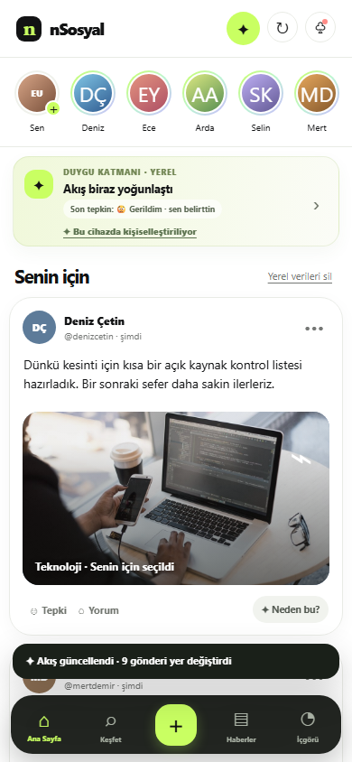  Şekil 1. Mobil ana akış ve yerel duygu katmanı. | 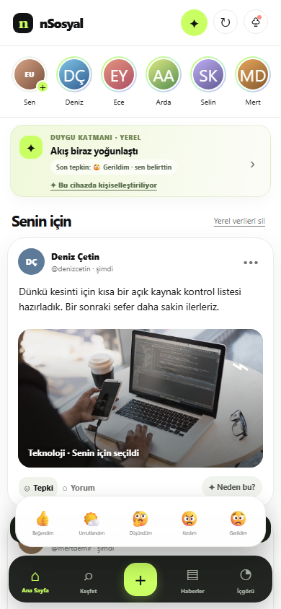  Şekil 2. Karttan bağımsız, dokunmatik Tepki tepsisi.

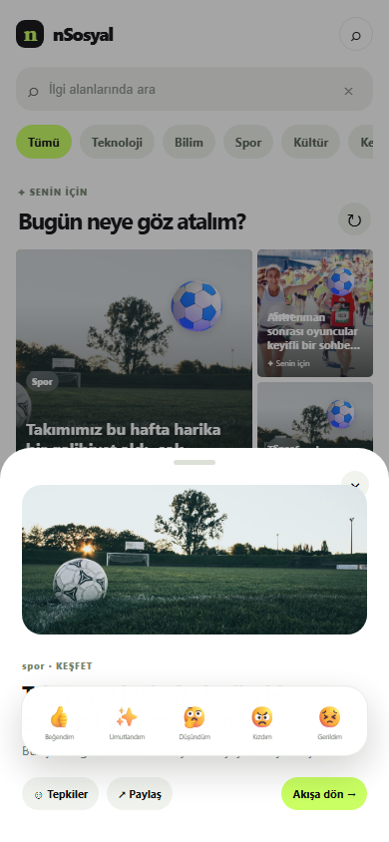  Şekil 3. Keşfet gönderisinde Tepkiler seçimi. | 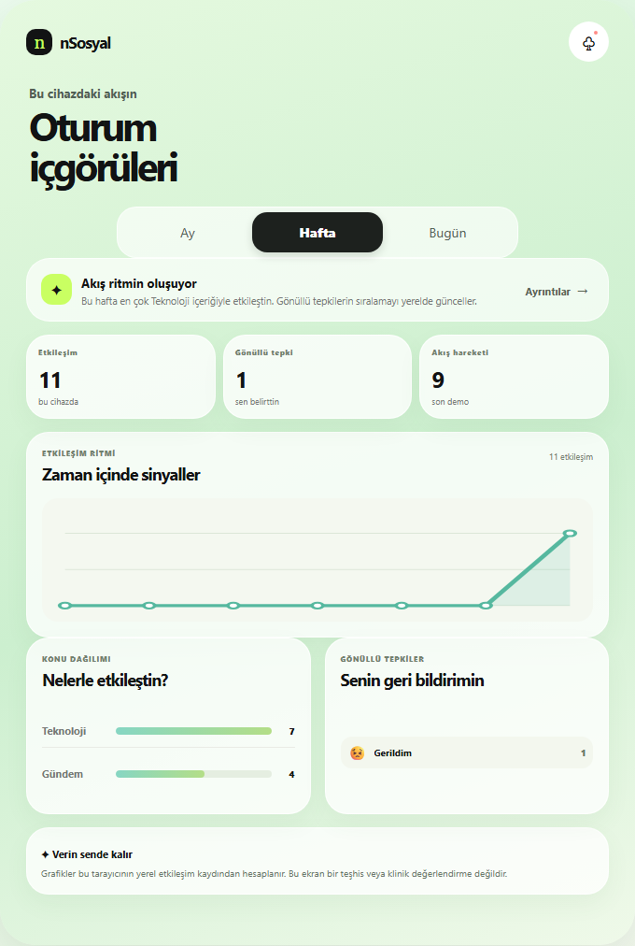  Şekil 4. Yerel olaylardan üretilen gerçek İçgörü grafikleri.

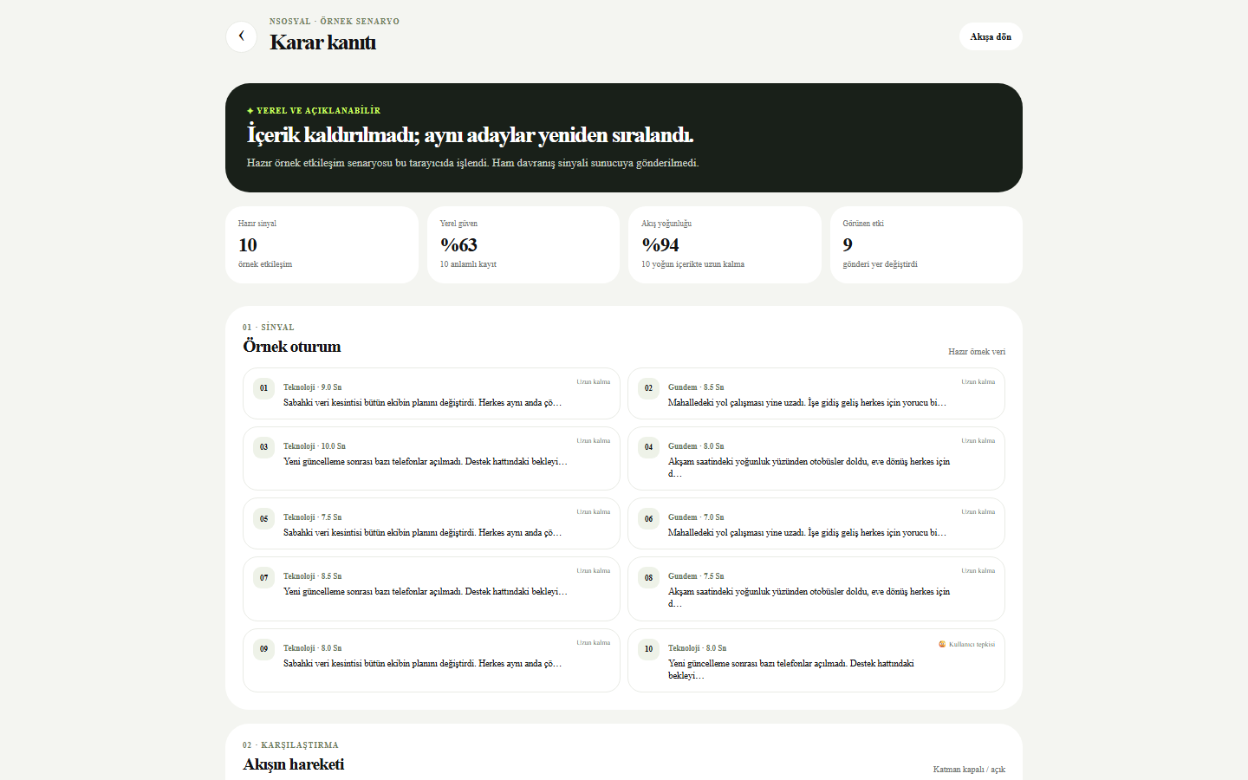
Şekil 5. Jüri görünümü: yerel sinyaller, önce/sonra sıralama ve karar gerekçesi.
Görsel kanıtın ölçülebilir karşılığı: demo paketinde 12 aday ve 10 hazırlanmış örnek sinyal bulunur; güncel tekrar üretilebilir çalışmada 9 kart yer değiştirmiştir. Tepki kaydı, İçgörü grafikleri ve Jüri karar izi aynı origin altındaki IndexedDB verisini kullanır.
UYGULANABİLİRLİK
4.1. Verimlilik ve Etkinlik
Sistemin sıralama/tespit katmanı iki yürütme düzeyine ayrılır. BERT ve açıklanabilir scikit-learn modelleri sunucu tarafında referans/entegrasyon mimarisini sürdürürken, canlı yarışma demosunun kişisel sıralaması tarayıcıda hafif aritmetik skorlarla çalışır. Yerel skor; temel ilgi skorunun %48'i, cihazdaki konu ağırlığının %34'ü, çeşitlilik katkısı, yoğunluk dengelemesi ve son gönüllü tepkinin konuya etkisini birleştirir. Her terim Jüri görünümünde ayrı ayrı gösterilebilir. Ham olayların 240 kayıtla sınırlandırılması depolama büyümesini kontrol eder; model çağrısı veya ağ bağlantısı olmadan sıralama yapılabildiği için demo gecikmesi ve bağlantı riski düşüktür.
Etkinlik, deterministik jüri senaryosuyla görünür ve tekrar üretilebilir biçimde kanıtlanır. Hazır paket 12 kurgusal aday gönderi ve açıkça 'örnek/demo' olarak etiketlenen 10 davranış sinyali içerir. Tarayıcı önce aynı adayların başlangıç sırasını hesaplar, sinyalleri gerçek recordInteraction/recordPostReaction fonksiyonlarından geçirir, sonra aynı rank fonksiyonunu yeniden çalıştırır. Güncel senaryoda 9 gönderinin konumu değişir; sonuç sabit bir ekran görüntüsü veya hard-code edilmiş son sıra değildir. Karar izi, başlangıç/son sıra, ilgi, dengeleme ve tepki etkisiyle birlikte IndexedDB'de saklanır ve Jüri ekranında gösterilir. İçerik silinmez; hareket yalnızca sıralama düzeyindedir.
4.2. Hedef Kitle
Bu çözümün nihai hedef kitlesi NSosyal kullanıcılarıyla sınırlı değildir: sorunun kökü, yani "en yüksek etkileşim" hedefiyle optimize edilen ve olumsuz/kutuplaştırıcı içeriği yapısal olarak ödüllendiren akış tasarımı (bkz. Bölüm 1.1 ve 2.1), platform bağımsız ve küresel bir olgudur; bu tüketim örüntüsünden etkilenen herkes çözümün asıl adresidir. Bu kitlenin büyüklüğü soyut değildir: yarışma şartnamesinin de belirttiği gibi sosyal medya ekosistemi günümüzde milyarlarca kullanıcı tarafından aktif olarak kullanılmaktadır; NSosyal'in ~700 bin'i aşkın kullanıcısı bu küresel kitlenin somut ve erişilebilir bir alt kümesidir. Bu vizyonu somut ve test edilebilir bir noktadan hayata geçirmek için, NSosyal'in ~700 bin'i aşkın aktif kullanıcısı doğrudan/ilk uygulama kitlesi olarak seçilmiştir; özellikle gündem/haber içeriğiyle yoğun etkileşime giren, uzun oturumlar geçiren kullanıcı segmenti önceliklidir. Dolaylı olarak, sistemin ürettiği şeffaflık ve refah verileri içerik üreticileri (üretici paneli önerisi) ve platform yöneticileri için de değer taşır. Mimari tasarımı gereği herhangi bir sosyal medya platformuna uyarlanabilir olduğundan, NSosyal ötesine büyüme somut bir mimari tercihe dayanır; yalnızca soyut bir iddia değildir. Ürünün hedef kitleyle uyumu da varsayılmamış, test edilmiştir: arayüzün NSosyal'in mevcut kullanım mantığına kasıtlı olarak sadık kalınarak tasarlanması ve kullanılabilirlik testlerinde bu uyumun somut sorunlar üzerinden doğrulanıp düzeltilmiş olması (bkz. Bölüm 3.3), uyumun kanıtlandığının bir göstergesidir.
4.3. Teknolojik Yenilik ve Uygulanabilirlik
Ürün fikir düzeyinde kalmayıp çalışan, çok ekranlı ve demo-güvenli bir prototiple desteklenmiştir. Ana akışın yanı sıra gerçek kullanıcı profilleri ve hikâyeler; görsel Keşfet akışı; tepki sonrası alternatif çerçeve öneren Haberler; gerçek yerel olaylardan grafik üreten İçgörü; gönderi oluşturma ve bildirim panelleri; karar izini gösteren ayrı Jüri sayfası çalışır durumdadır. Güncel yenilik, yalnızca duygu sınıflandırması değil, gönüllü geri bildirim + yerel gizlilik + açıklanabilir çok-amaçlı sıralama üçlüsüdür.
Prototip temel mekanizmayı ve jüriye gösterilebilir karar zincirini kanıtlar. Üretim sürümüne geçişte gerçek çok-kullanıcılı kimlik doğrulama, içerik moderasyonu, cihazlar arası isteğe bağlı profil taşıma, uzun dönem A/B testi, gerçek kullanıcı kalibrasyonu ve erişilebilirlik denetimi ayrı iş paketleri olarak ele alınmalıdır. Mevcut demo verisi kurgusaldır ve arayüzde örnek olarak belirtilir; Pexels görsellerinin kaynağı static/assets/explore/CREDITS.md dosyasında belgelenir.
- Perspektif Köprüsü: kullanıcı bir konuda olumsuz veya çaresizlik hissi veren içerikte takılı kaldığında, aynı konunun çözüme dönük bir yönünü gösteren bir gönderiyi köprü olarak sunmak. Sistemin konu-nötr ilkesini siyasi taraf değil duygusal ton ekseninde koruyabildiği için mevcut mimariye uygun görünmektedir; ancak hangi sinyalin "çözüme dönük" içeriği belirleyeceği ayrı bir tasarım çalışması gerektirir.
- Kişiselleştirmenin üretim kalitesine taşınması (bkz. Bölüm 6.2): şu anki online öğrenme prototipi, düzenlileştirme (regularization) ve kullanıcı bazlı kalibrasyon eklenerek gerçek, çok kullanıcılı bir sisteme dönüştürülebilir.
- Gizlilik-öncelikli kişiselleştirme prototipte uygulanmıştır: ham durma süresi, tıklama ve tepki geçmişi IndexedDB'de cihazda tutulur; sunucu aday içerik sağlar. Gelecek aşama, kullanıcı isterse cihazlar arasında güvenli profil taşıma ve toplu model iyileştirmesi için diferansiyel gizlilik/federe öğrenme seçeneklerinin ayrı tehdit modeliyle değerlendirilmesidir.
- İçgörü ekranı artık sabit bir metafor yerine gerçek yerel veriden üretilen çizgi ve dağılım grafiklerini içerir: etkileşim ritmi, konu karışımı, gönüllü tepki sayıları ve son demo sıralama hareketi. Gelecekte uzun dönem karşılaştırma için haftalar arası değişim ve kullanıcı/model uyum güven aralığı eklenebilir; düşük örneklemde aşırı yorum yapılmaması temel kuraldır.
- Dinamik Sürtünme: renk doygunluğu azaltmanın ötesinde, spiral seviyesi çok yükseldiğinde kaydırma deneyimine küçük bir duraklama veya onay adımı eklemek. Bu, mevcut "engellemek değil fark ettirmek" ilkesine göre daha agresif bir müdahaledir; kullanıcı özerkliğini kısıtlama riski nedeniyle ayrı bir kullanıcı araştırması gerektirdiğinden bu aşamada önceliklendirilmemiştir.

YAYGIN ETKİ
5.1. Toplumsal Fayda ve Erişim Potansiyeli
Bu bölümde ele alınan zarar varsayımsal değildir; sağlık otoriteleri tarafından resmi olarak kayıt altına alınmıştır. ABD Sağlık Bakanlığı Baş Cerrahı'nın 2023 tarihli tavsiye raporu, 13-17 yaş grubundaki gençlerin %95'inin sosyal medya kullandığını, üçte birinin "neredeyse sürekli" kullandığını, ergenlerin %64'ünün nefret söylemi içeren içerikle karşılaştığını tespit etmiş; platform algoritmalarının kullanıcıyı saatlerce meşgul edecek şekilde tasarlandığını ve bunun uyku ile dikkat üzerinde ölçülebilir bir bedeli olduğunu vurgulayarak durumu gençler için "derin bir zarar riski" olarak tanımlamıştır [19]. Dünya Sağlık Örgütü Avrupa Bölge Ofisi'nin verileri aynı yönde ilerlemektedir: ergenlerde sorunlu sosyal medya kullanımı oranı 2018'den 2022'ye %7'den %11'e yükselmiş, kız çocuklarındaki oran (%13) erkek çocuklarına (%9) göre belirgin biçimde yüksek çıkmıştır [20].
Sorunun platform içi kaynağına dair kanıt da dolaylıdan ibaret değildir. Bölüm 2.1'de değinilen Facebook'un kendi iç araştırması, 2020 tarihli bir sunumda teen kız kullanıcıların %32'sinin, vücut imajı hakkında kötü hissettiklerinde Instagram'ın bu hissi daha da kötüleştirdiğini bildirdiğini; intihar düşüncesi bildiren gençler arasında bu düşünceyi doğrudan Instagram'a bağlayanların oranının İngiltere'de %13, ABD'de %6 olduğunu ortaya koymuştur [13]. Bu, dışarıdan yapılmış bir tahmin değil, platformun kendi verisiyle ve kendi araştırmacıları tarafından üretilmiş bir bulgudur; şirketin bu bulguları kamuya açıklamadığı ve küçümsediği de aynı belgelerde yer almaktadır.
Sorunun büyüklüğü Türkiye bağlamında da somuttur. TÜİK'in 2024 Hanehalkı Bilişim Teknolojileri Kullanım Araştırması'na göre Türkiye'de 16-74 yaş grubunun %88,8'i internet, %74,4'ü Instagram kullanmaktadır; bu yaklaşık 57,5 milyon sosyal medya kullanıcısına karşılık gelir [25]. Türkiye'deki gençlerin sosyal medya alışkanlıklarını inceleyen bir derleme, gençlerin yaklaşık yarısının günde dört saatini sosyal medyada geçirdiğini, yaklaşık %12'sinin ise günde yedi saatten fazla zaman harcadığını aktarmaktadır [24]. Bu ölçek, hem sorunun hem de önerilen çözümün erişim potansiyelinin NSosyal'in mevcut kullanıcı tabanının çok ötesine uzandığını somutlaştırır (bkz. Bölüm 4.2).
Bu noktada asıl soru şudur: içeriği kaldırmayan, yalnızca sıralamasına dokunan bir müdahale gerçekten duygusal sonuçları değiştirebilir mi? Bu sorunun cevabı artık spekülatif değildir. 2024 ABD başkanlık seçim kampanyası sırasında yürütülen, 1.256 katılımcılı, 10 günlük önden kayıtlı bir saha deneyinde araştırmacılar, bir tarayıcı eklentisiyle X platformundaki akışı gerçek zamanlı olarak yeniden sıraladı; yalnızca karşıt partiye yönelik düşmanlık içeren gönderilerin akıştaki sıklığını artırıp azaltarak (içerik silmeden, yalnızca sırasını değiştirerek) katılımcıların karşıt partiye yönelik duygusal tutumlarını 100 puanlık bir ölçekte 2 puandan fazla kaydırmayı başardılar; bu etki büyüklüğü, ABD'de yaklaşık üç yıl boyunca biriken duygusal kutuplaşma değişimiyle kıyaslanabilir düzeydedir [21]. Bu çalışma, bizim sistemimizin dayandığı temel varsayımla doğrudan örtüşür: bir içeriği kaldırmadan, yalnızca akıştaki konumunu ve dolayısıyla maruziyet miktarını değiştirmek, ölçülebilir duygusal sonuçlar üretebilecek gerçek bir mekanizmadır. Refah katmanımız da tam olarak bunu yapar; farkı, hedefinin siyasi düşmanlık değil olumsuz ve tetikleyici duygusal yoğunluk olmasıdır.
Müdahalenin içeriği kaldırmak yerine yönlendirmeyi tercih etmesi de literatürde ayrıca desteklenir. Doğruluk odaklı hafif hatırlatmaların yanlış bilgi paylaşılma niyetini kontrol grubuna göre yaklaşık %10 oranında azalttığı, bu etkinin 20 deneyi ve 26.863 katılımcıyı kapsayan bir meta-analizde demografik gruplar arasında tutarlı biçimde gözlemlendiği raporlanmıştır [22]. Bu araştırma bizim doğrudan alanımız olan duygusal spiral tespiti değil yanlış bilgi paylaşımı üzerinedir; yine de ortak ilke aynıdır: kullanıcının özerkliğini ortadan kaldırmayan, dikkati yeniden yönlendiren hafif müdahaleler ölçülebilir davranışsal etkiler üretebilir.
Bu iyimser tabloyu dengelemek için karşıt bulgular da dürüstçe belirtilmelidir. X üzerinde 4.965 katılımcıyla yaklaşık 7 hafta süren büyük ölçekli bir saha deneyinde, kullanıcıların kronolojik ile algoritmik akış arasında geçiş yapması öznel refah üzerinde anlamlı bir fark yaratmamıştır; oysa aynı deney siyasi tutumlarda anlamlı kaymalar üretmiştir [26]. Benzer biçimde, Facebook'un kendi "Snooze" ve süre hatırlatma araçlarının kullanımı, bir kesitsel araştırmada depresyon, kaygı veya stres puanlarıyla anlamlı biçimde ilişkilendirilememiştir [27]. Bu iki bulgu rastgele değil, tutarlı bir örüntüye işaret eder: yalnızca akış mantığını kronolojiye çevirmek veya isteğe bağlı, içerikten bağımsız bir hatırlatıcı eklemek (bkz. Bölüm 2.1'deki mevcut çözümler), tek başına refahı ölçülebilir biçimde iyileştirmeye yetmemektedir. Tasarımımız bilinçli olarak bu iki yaklaşımdan da ayrılır: akışı kronolojiye çevirmez, kişiselleştirmeyi korur; isteğe bağlı ve görmezden gelinebilir bir hatırlatıcı da eklemez, müdahaleyi doğrudan sıralama kararının içine, yalnızca içeriğin duygusal yoğunluğuna göre hedeflenmiş biçimde gömer. Bu, yukarıdaki örneklerin ortak eksiğini, yani hedefsizliği, doğrudan adresleyen bir tasarım kararıdır.
Şeffaflık panelinin tasarım gerekçesi de yalnızca sezgiye değil, doğrudan etkilenen kullanıcılarla yapılan araştırmaya dayanır. Ruh sağlığı tanısı almış 21 katılımcıyla yürütülen bir tasarım atölyesi çalışması, kullanıcıların kendi eylemleri ile platformun onlara gösterdiği sonuçlar arasında bir kopukluk yaşadığını; bu kopukluğu gidermek için önerdikleri çözümlerin tam olarak etkileşimi bağlamsallaştırmak ve kullanıcıya açık bir kontrol iadesi etmek üzerine kurulduğunu ortaya koymuştur [23]. Şeffaflık panelimiz (bkz. Bölüm 2.2 ve 3.3) bu iki talebi doğrudan karşılar: her karar açıklanabilir sunulur ve kullanıcı doygunluk azaltmayı istediği an kapatabilir.
Bu temel üzerine, toplumsal fayda üç düzeyde değerlendirilebilir. Bireysel düzeyde, haftalık öz-farkındalık raporu kullanıcıya kendi dijital alışkanlıkları hakkında olası örüntüleri (teşhis değil) gösterir ve isteğe bağlı olarak bir ruh sağlığı uzmanına götürülebilecek, yorumsuz bir ham veri özeti üretebilir. Platform düzeyinde, refah-farkında sıralama yaklaşımının akademik emsali [7][8] literatürde giderek daha fazla destek bulmaktadır. Toplumsal düzeyde ise konu-nötr ve reklam-manipülasyonuna kapalı tasarım ilkesi (bkz. Bölüm 2.2), yerli bir platformun kullanıcı refahını önceleyen bir marka değeri inşa etmesine katkı sağlayabilir. Erişim potansiyeli, sistemin NSosyal'in mevcut kullanıcı tabanının tamamına, herhangi bir ek donanım veya kullanıcı eğitimi gerektirmeden arka planda çalışan bir katman olarak doğrudan ulaşabilecek şekilde tasarlanmış olmasından kaynaklanır; Bölüm 4.2'de belirtildiği gibi bu erişim, mimarinin platform bağımsız taşınabilirliği sayesinde NSosyal'in ötesine de genişleyebilir.
Son olarak kapsam dürüstçe sınırlanmalıdır: yukarıdaki kaynaklar bizim spesifik sistemimizin gerçek kullanıcılarda ruh sağlığını iyileştirdiğini kanıtlamaz; bu tür bir kanıt ancak uzun soluklu, gerçek kullanıcı popülasyonunda yürütülecek bir çalışmayla üretilebilir ve şu an elimizde değildir. Elimizde olan, üç ayrı düzeyde yakınsayan dolaylı ama tutarlı bir kanıt zinciridir: sorunun gerçek ve büyük ölçekli olduğunu gösteren resmi ve akademik kaynaklar; aynı müdahale sınıfının (kaldırmadan yeniden sıralama, hafif yönlendirme) başka bağlamlarda ölçülebilir etkiler ürettiğini gösteren nedensel çalışmalar; ve bu iki bulguyu birleştiren, hedefli ve açıklanabilir bir uygulama olarak bizim sistemimiz. Bölüm 3.2'deki kendi kendini doğrulama döngüsü, bu zincirin son halkasını, yani gerçek etkinin zamanla ölçülebilmesini sağlayacak altyapıyı oluşturur.

SÜRDÜRÜLEBİLİRLİK
6.1. Ticarileştirme Potansiyeli ve İş Modeli
NSosyal vakıf tabanlı ve reklamsız bir platform olduğundan klasik reklam gelirine dayalı bir model zorlanmamıştır; bunun yerine dört tamamlayıcı gelir/değer akışı önerilmektedir. Birincisi, düşük işletme maliyetidir: hafif/açıklanabilir modeller büyük dil modelleri kadar pahalı değildir, bu doğrudan bir maliyet avantajına dönüşür (bkz. Bölüm 4.1). İkincisi, anonim/toplu "dijital refah eğilimleri" verisiyle üniversite, TÜBİTAK veya ruh sağlığı sivil toplum kuruluşlarıyla araştırma ortaklığıdır (kişisel veri paylaşılmadan, yalnızca toplu istatistik düzeyinde); bu model varsayımsal değildir, Meta'nın Center for Open Science ile kurduğu ve Instagram verisini gizlilik koruyucu biçimde akademik araştırmacılara açtığı refah odaklı pilot programı, büyük platformların bu tür ortaklıkları gerçekten kurduğunu göstermektedir [28]. Üçüncüsü, "dijital-refah-öncelikli platform" marka değeri üzerinden kurumsal sponsorluktur. Dördüncüsü, mevcut roket sistemine benzer, gönüllülük esaslı opsiyonel bir destek/bağış mekanizmasıdır; bu modelin ölçeği küçümsenmemelidir: Wikimedia Foundation, benzer bir gönüllü bağış modeliyle 2023-2024 mali yılında 8 milyondan fazla bağışçıdan, ortalama 10,58 dolarlık katkılarla 168,21 milyon dolarlık bir gelir elde etmiştir [29]. Bu model, ürünün mevcut pazar şartlarında (vakıf destekli, reklamsız yerli platform bağlamında) üretilebilir olmasını gerçekçi bir temele oturtur.
Sektöre ve ülke ekonomisine katma değer potansiyeli de somuttur. Yarışma şartnamesinin kendisi, Türkiye'nin sosyal medya teknolojileri alanındaki bilgi birikimini artırarak küresel ölçekte rekabet edebilecek teknolojilerin geliştirilmesini ve bu projelerin ticarileşerek ülkenin teknoloji girişimciliği ekosistemine kazandırılmasını temel bir hedef olarak tanımlamaktadır (bkz. Bölüm 1.1). Bu proje, yerli bir platform üzerinde, yerli olarak ince ayarı yapılmış bir yapay zekâ bileşeniyle (bkz. Bölüm 2.2) çalıştığından, doğrudan bu hedefe katkı sunacak biçimde konumlanmıştır: yurt dışı kaynaklı, kapalı kutu duygu analizi/refah araçlarına bağımlılığı azaltan, yerli ve açıklanabilir bir alternatif ortaya koyar. İş ortaklıkları açısından da somut adaylar mevcuttur: üniversitelerin psikoloji ve bilgisayar mühendisliği bölümleri, TÜBİTAK destekli araştırma programları, ruh sağlığı alanında çalışan sivil toplum kuruluşları ve "dijital refah" odaklı kurumsal sponsorluk arayan markalar, bu projenin gerçekçi ilk işbirliği adaylarıdır.
6.2. Finansal, Teknik ve Sosyal Sürdürülebilirlik
Finansal sürdürülebilirlik, düşük işletme maliyetli mimari tercihinden (büyük/pahalı modeller yerine açıklanabilir, hafif sınıflandırıcılar) doğrudan gelir; Bölüm 4.1'de gösterildiği gibi bu, milyonlarca etkileşimde dahi düşük maliyetle çalışabilmeyi ve dolayısıyla uzun vadeli işletilebilirliği mümkün kılar.
Teknik sürdürülebilirlik bakım, demo güvenilirliği ve gizlilik sınırı üzerinden ele alınır. Sunucu modelleri periyodik veri-kayması testi gerektirir; yerel ajan ise sürümlü IndexedDB şeması, 240 olaylık üst sınır ve tek düğmeyle sıfırlama sağlar. Küratörlü görsellerin yerel paketlenmesi ve deterministik demo verisi, internet/API kotası kaynaklı yarışma riskini azaltır. FastAPI uç noktaları korunarak arayüz aşamalı geliştirilmiştir; büyük bir framework göçünün getireceği teslim riski bilinçli olarak alınmamıştır. Otomatik pytest kontrolleri backend/demo paketi davranışını, Playwright kontrolleri mobil akışları doğrular.
Sosyal sürdürülebilirlikte kullanıcı kontrolü temel tasarım koşuludur. Sistem davranışı teşhis etmez; yalnızca olası etkileşim örüntüsü ve içerik yoğunluğu dili kullanır. Kullanıcı gönüllü tepkiyle sistemi düzeltebilir, müdahaleyi geçebilir, neden açıklamasını inceleyebilir ve yerel profili silebilir. Haberler akışında amaç kızgınlığı bastırmak değil, aynı gelişmenin daha yapıcı çerçevesini görünür kılarak perspektif çeşitliliği sunmaktır. Üretim öncesi gerçek kullanıcı çalışması, yanlış-pozitif müdahale oranı, müdahale kabul/ret oranı ve kullanıcı/model uyumu ölçülmeden ruh sağlığı faydası iddia edilmeyecektir.

PROJE TAKVİMİ
7.1. İş Paketleri ve Zamanlama
Aşağıdaki takvim, yarışma takvimiyle (Teknik Rapor Teslimi: 24 Ağustos 2026; Mentörlük Süreci: 2-7 Eylül 2026; Final Sunumları: 14 Eylül 2026) çelişmeyecek şekilde planlanmıştır. Tamamlanan iş paketleri, bu raporun dayandığı çalışan prototipi kapsar; ilerleyen iş paketleri mentörlük ve final aşamasına hazırlığı hedefler.
İş Paketi | Kapsam | Dönem | Durum
İP1: Mimari ve ilk prototip | İki katmanlı sıralama motoru, spiral/psikolojik model tasarımı, sözlük-tabanlı ilk doğrulama | Ağustos (1. hafta) | Tamamlandı
İP2: Gerçek model entegrasyonu | BERT entegrasyonu, bağımsız doğrulama, ince ayar, sınıflandırıcı eğitimi | Ağustos (2. hafta) | Tamamlandı
İP3: Mobil ürün, backend ve kullanılabilirlik | FastAPI backend; mobil-öncelikli sosyal akış; profil, hikâye, Keşfet, Haberler ve İçgörü; Playwright düzeltmeleri | Ağustos (2-3. hafta) | Tamamlandı
İP4: Yerel kişiselleştirme, şeffaflık ve jüri demosu | IndexedDB yerel ajanı, gönüllü tepki sistemi, açıklama paneli, karar izi ve deterministik demo paketi | Ağustos (3. hafta) | Tamamlandı
İP5: Teknik rapor ve sürüm kontrolü | Teknik rapor yazımı, GitHub deposunun düzenlenmesi ve teslimi | 24 Ağustos 2026'ya kadar | Tamamlandı
İP6: Mentörlük geri bildirimlerinin uygulanması | Mentör önerileri doğrultusunda model/mimari iyileştirmeleri | 2-7 Eylül 2026 | Planlandı
İP7: Kişiye-özgü kalibrasyon ve genişletme | Kişiselleştirme mekanizmasının düzenlileştirme ile güçlendirilmesi, gelecek-vizyonu özelliklerinin (Perspektif Köprüsü vb.) fizibilite çalışması | Eylül (1-2. hafta) | Planlandı
İP8: Final sunum ve canlı demo hazırlığı | Sunum dosyası, kullanıcı senaryoları, canlı demo akışının hazırlanması | 14 Eylül 2026'ya kadar | Planlandı

Bu iş paketlerini somut kilometre taşlarına bağlamak gerekirse: Ağustos ayının ikinci haftası sonunda (İP1-İP2) duygu modelinin bağımsız doğrulaması ve ince ayarı tamamlanmış olacaktır; üçüncü hafta başında (İP3-İP4) kullanılabilirlik testleriyle düzeltilmiş, uçtan uca çalışan bir prototip ve kendi kendini doğrulama döngüsü hazır olacaktır; 24 Ağustos 2026'da teknik rapor ve sürüm kontrollü kaynak kod KYS üzerinden teslim edilecektir; 2-7 Eylül 2026'da mentörlük geri bildirimleri uygulanmış olacaktır; 14 Eylül 2026'da final sunum dosyası ve canlı demo akışı hazır olacaktır. Bu tarihler yarışmanın resmi takvimiyle (24 Ağustos, 2-7 Eylül, 14 Eylül 2026) doğrudan uyumludur ve yukarıdaki iş paketi tablosundaki dönemlerle birebir örtüşür.

TAKIM YAPISI
8.1. Takım Organizasyonu ve Roller
Değerlendirme esasları gereği takım üyelerinin isim ve fotoğraf gibi kişisel bilgilerine bu bölümde yer verilmemiştir. Takım, yarışma kayıt şartına uygun olarak 2-5 kişi ve bir takım kaptanından oluşmaktadır; görev dağılımı aşağıda disiplin/rol bazında özetlenmiştir.
Rol | Katkı Alanı
Takım Kaptanı / Proje Yönetimi | Genel koordinasyon, yarışma süreç takibi, teslim yönetimi
Yazılım Geliştirme (Backend) | FastAPI backend, API tasarımı, sürüm kontrolü
Yapay Zekâ / Veri Bilimi | Model eğitimi, bağımsız doğrulama, ince ayar, performans ölçümü
Ürün / UI-UX Tasarımı | Arayüz tasarımı, kullanıcı akışları, kullanılabilirlik testleri
Araştırma ve Dokümantasyon | Literatür taraması, teknik rapor, kaynakça

Not: Tablo, projede yürütülen disiplin bazlı katkı alanlarını göstermektedir; ekip büyüklüğü ve isimlendirme yarışma kayıt sistemindeki resmi bilgilerle tutarlıdır.

KAYNAKÇA
[1] Investigating Best Practices for Ecological Momentary Assessment, JMIR, 26:e50275, 2024. Erişim: https://www.jmir.org/2024/1/e50275
[2] Measuring Criterion Validity of Microinteraction Ecological Momentary Assessment (Micro-EMA), PMC7991987. Erişim: https://www.ncbi.nlm.nih.gov/pmc/articles/PMC7991987/
[3] Modeling Behaviour to Predict User State: Self-Reports as Ground Truth, arXiv:2007.14461. Erişim: https://arxiv.org/pdf/2007.14461
[4] Are active and passive social media use related to mental health, wellbeing, and social support outcomes? A meta-analysis, Journal of Computer-Mediated Communication, 29(1), zmad055, 2024. Erişim: https://academic.oup.com/jcmc/article/29/1/zmad055/7595758
[5] Beyond the Scroll: Intolerance of Uncertainty and Doomscrolling, ScienceDirect, 2024. Erişim: https://www.sciencedirect.com/science/article/abs/pii/S0191886924003799
[6] Passive Sensing for Mental Health Monitoring Using Machine Learning with Wearables and Smartphones: A Scoping Review, JMIR, 2025. Erişim: https://www.jmir.org/2025/1/e77066
[7] Challenging Social Media Threats using Collective Well-being Aware Recommendation Algorithms and Multi-objective Optimization, arXiv:2102.04211. Erişim: https://arxiv.org/pdf/2102.04211
[8] Better Feeds: Algorithms That Put People First, Georgetown University Knight-Georgetown Institute, Mart 2025, Erişim Tarihi: 19.08.2026, Erişim: https://kgi.georgetown.edu/wp-content/uploads/2025/02/Better-Feeds_-Algorithms-That-Put-People-First.pdf
[9] Explainable recommendation: when design meets trust calibration, World Wide Web (Springer), 2021. Erişim: https://link.springer.com/article/10.1007/s11280-021-00916-0
[10] Robertson, C.E., Pröllochs, N., Schwarzenegger, K., Pärnamets, P., Van Bavel, J.J., Feuerriegel, S., (2023) Negativity drives online news consumption, Nature Human Behaviour, 7, 812-822. Erişim: https://www.nature.com/articles/s41562-023-01538-4
[11] Negative online news articles are shared more to social media, Scientific Reports (Nature), 2024. Erişim: https://www.nature.com/articles/s41598-024-71263-z
[12] Negativity Spreads More than Positivity on Twitter After Both Positive and Negative Political Situations, PMC9383030. Erişim: https://www.ncbi.nlm.nih.gov/pmc/articles/PMC9383030/
[13] The Facebook Files, The Wall Street Journal, 2021, Erişim Tarihi: 19.08.2026, Erişim: https://www.wsj.com/articles/the-facebook-files-11631713039
[14] Confidential Facebook document reveals leverage over vulnerable teens, The Australian, 2017 (haber kaynağı; ABD Kongresi'ne sunulan iç belgelerle ilişkilendirilmiştir).
[15] savasy/bert-base-turkish-sentiment-cased, HuggingFace model kartı, Erişim Tarihi: 19.08.2026, Erişim: https://huggingface.co/savasy/bert-base-turkish-sentiment-cased
[16] winvoker/turkish-sentiment-analysis-dataset, HuggingFace veri seti, Erişim Tarihi: 19.08.2026, Erişim: https://huggingface.co/datasets/winvoker/turkish-sentiment-analysis-dataset
[17] Instagram tests 'Take a Break' reminders on an opt-in basis, TechCrunch, 10.11.2021, Erişim Tarihi: 19.08.2026, Erişim: https://techcrunch.com/2021/11/10/instagram-tests-take-a-break-reminders-on-an-opt-in-basis
[18] Helping users manage their screen time, TikTok Newsroom, 2022, Erişim Tarihi: 19.08.2026, Erişim: https://newsroom.tiktok.com/en-us/helping-users-manage-their-screen-time
[19] Social Media and Youth Mental Health: The U.S. Surgeon General's Advisory, ABD Sağlık Bakanlığı (HHS), 2023, Erişim Tarihi: 20.08.2026, Erişim: https://www.hhs.gov/sites/default/files/sg-youth-mental-health-social-media-advisory.pdf
[20] Teens, screens and mental health, WHO Avrupa Bölge Ofisi, 25.09.2024, Erişim Tarihi: 20.08.2026, Erişim: https://www.who.int/europe/news/item/25-09-2024-teens--screens-and-mental-health
[21] Piccardi, T., Saveski, M., Jia, C., Hancock, J.T., Tsai, J.L., Bernstein, M.S., Reranking partisan animosity in algorithmic social media feeds alters affective polarization, Science, DOI: 10.1126/science.adu5584. Erişim: https://www.science.org/doi/10.1126/science.adu5584
[22] Pennycook, G., Rand, D.G., (2022) Nudging Social Media toward Accuracy, The ANNALS of the American Academy of Political and Social Science. Erişim: https://journals.sagepub.com/doi/10.1177/00027162221092342
[23] Milton, A., Runningen, D., Terveen, L., Kaur, H., Chancellor, S., Unraveling Entangled Feeds: Rethinking Social Media Design to Enhance User Well-being, ACM CHI Conference on Human Factors in Computing Systems 2026. Erişim: https://arxiv.org/abs/2602.15745
[24] Öztürk, S., Gençlerde Sosyal Medya Kullanımı ve Ruh Sağlığına Etkileri, SD (Sağlık Düşüncesi ve Tıp Kültürü) Dergisi, Sayı 66, 2024, s. 50-53, Erişim Tarihi: 20.08.2026, Erişim: https://sdplatform.com/genclerde-sosyal-medya-kullanimi-ve-ruh-sagligina-etkileri/
[25] Hanehalkı Bilişim Teknolojileri (BT) Kullanım Araştırması 2024, Türkiye İstatistik Kurumu (TÜİK), Erişim Tarihi: 20.08.2026, Erişim: https://data.tuik.gov.tr/Bulten/Index?p=Hanehalki-Bilisim-Teknolojileri-(BT)-Kullanim-Arastirmasi-2025-53925
[26] The political effects of X's feed algorithm, Nature, 2026, PMC13061628. Erişim: https://pmc.ncbi.nlm.nih.gov/articles/PMC13061628/
[27] Predicting Psychological Symptoms When Facebook's Digital Well-being Features Are Used: Cross-sectional Survey Study, PMC9468917. Erişim: https://www.ncbi.nlm.nih.gov/pmc/articles/PMC9468917/
[28] Instagram Data Access Pilot for Well-being Research, Meta ve Center for Open Science (COS) ortaklığı, Erişim Tarihi: 20.08.2026, Erişim: https://www.cos.io/meta
[29] 2023-2024 Annual Report, Wikimedia Foundation, Erişim Tarihi: 20.08.2026, Erişim: https://wikimediafoundation.org/annualreports/2023-2024-annual-report/

